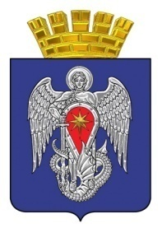

МИХАЙЛОВСКАЯ ГОРОДСКАЯ ДУМА

ВОЛГОГРАДСКОЙ ОБЛАСТИ

РЕШЕНИЕ

Принято Михайловской
городской Думой 05 марта 2024 г. № 120

О признании утратившими силу некоторых решений
Михайловской городской Думы Волгоградской области

Руководствуясь Федеральным законом от 02.11.2023 № 517-ФЗ «О внесении изменений в Федеральный закон «Об общих принципах организации местного самоуправления в Российской Федерации», Постановлением Конституционного Суда Российской Федерации от 27.05.2021 № 23-П и статьей 19 Устава городского округа город Михайловка Волгоградской области, Михайловская городская Дума

РЕШИЛА:

1. Признать утратившими силу решения Михайловской городской Думы Волгоградской области:
от 14.07.2006 № 58 «Об утверждении Положения о порядке официального опубликования (обнародования) муниципальных правовых актов городского округа город Михайловка»;
от 01.10.2010 № 547 «О внесении изменений в отдельные решения Михайловской городской Думы по официальному опубликованию муниципальных правовых актов».

2. Настоящее решение вступает в силу после его официального опубликования.

Председатель
Михайловской городской Думы
Волгоградской области В.А. Круглов

Глава городского округа
город Михайловка
Волгоградской области А.В. Тюрин

05 марта 2024 г.

